OPCO Santé GRAND EST

Projet collectif de formation

« Faciliter la communication par la méthode FALC (Facile à Lire et à Comprendre) »

Cahier des charges 1-20

Décembre 2019

Proposition à adresser impérativement par courrier électronique
et (un exemplaire) par courrier postal à :

Linda CAZANOVE
Responsable du Pôle Ingénierie de Formation
L’OPCO Santé Grand Est (Délégation Alsace)
19 Avenue de l’Europe
67300 Schiltigheim

linda.cazanove@opco-sante.fr

Date limite de réception des offres : Vendredi 14 février 2020
Audition des deux meilleures réponses le mardi 25 février 2020 (matin)
- Identification du commanditaire

L’OPCO Santé représente la branche sanitaire, sociale et médicosociale à but non lucratif, l’Hospitalisation Privée, les Services de Santé en Travail interentreprises et le Thermalisme. L’OPCO santé est implanté au niveau national depuis le 1er avril 2019 et est présent dans chaque région. Les délégations régionales, d’une part, analysent et évaluent les besoins en développement de compétences à partir des spécificités locales et des paramètres propres à chaque branche professionnelle qu’elles couvrent, d’autre part, assurent la gestion des fonds, le suivi et le conseil aux adhérents et à leurs salariés. Ses adhérents sont des associations, fondations, mutuelles, congrégations (exemples : hôpitaux, centres de rééducation fonctionnelle, maisons de retraite pour personnes âgées dépendantes, instituts médico-pédagogiques (IME) , foyers d’hébergement pour adultes handicapés, établissements et services d’aide par le travail (ESAT), maisons d’enfants à caractère social (MECS), etc.).

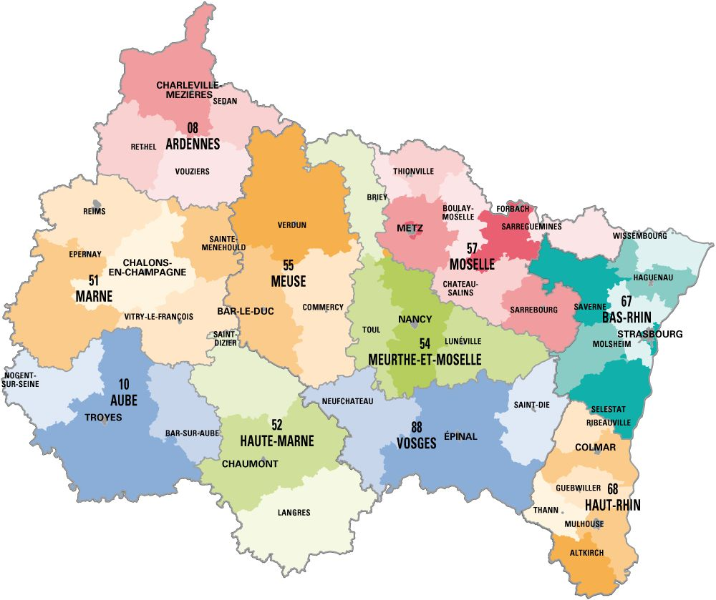
Quelques chiffres-clés de l’OPCO Santé Grand Est (2019):
Région Grand Est

- 720 établissements adhérents
- 81000 salariés

Dans la branche du sanitaire, social, médicosocial à but non lucratif, le secteur du handicap représente 36% des effectifs dans le Grand Est, suivi par le secteur des personnes âgées
(21%) et celui du sanitaire (21%), du social et de la protection de l’enfance (18%) et
4% (autres). [Selon l’enquête emploi d’UNIFAF de 2017]

Objet du marché

Le présent cahier des charges s’inscrit dans le cadre d’un projet de formation de l’ADAPEI de la Meuse.
Cet appel à propositions vise à sélectionner un organisme de formation en capacité de mettre en œuvre un parcours pédagogique au sens de la loi afin de « Faciliter la communication par la méthode FALC (Facile à Lire et à Comprendre) ».

Les conditions d’utilisation des fonds de la formation sont fixées par le Conseil d’administration paritaire dans le cadre des orientations et priorités définies par un accord de Branche. Au regard du nouvel accord de branche en cours de négociation, cette action pourrait être financée en partie ou totalement sur les fonds libres de l’adhérent.

Description de la demande

Contexte

L’inclusion sociale des personnes vulnérables est un enjeu fondamental de politique publique. La loi du 11 février 2005 pour « L’égalité des droits et des chances, la participation et la citoyenneté des personnes handicapées » revendique l’accessibilité de tout, pour tous.
Le projet Européen « Patheways1 » a réuni plusieurs associations dont l’UNAPEI pour la France pour concevoir une méthode et des règles rendant l’information plus facile et plus claire de compréhension par des personnes déficientes intellectuelles car impliquées dans l’adaptation.

La méthode FALC « FAcile à Lire et à Comprendre » représente donc l’une des réponses adaptées pour faciliter l’accessibilité des personnes handicapées et/ ou vulnérables aux informations qui les entourent.

C’est dans ce contexte et à la demande l’ADAPEI de la Meuse que l’OPCO Santé souhaite accompagner ses professionnels susceptibles de produire des supports écrits, audiovisuels, site internet… accessibles à leurs usagers.

Objectifs

Objectif principal : Cette formation a pour objectif de cerner les difficultés des personnes handicapées mentales en matière d’accès à l’information pour créer et transcrire des supports qui leur soient compréhensibles

L’action de formation recouvrira les objectifs suivants :

- Connaître les textes de référence en matière d’accessibilité
- Comprendre ce qu’est une information accessible
- Connaitre les comportements des personnes handicapées mentales face à l’information.
- Connaitre les conditions d’utilisation du logo FALC
- Apprendre la méthode et les règles du Facile A Lire et à Comprendre
- Apprendre à traduire des documents existants en FALC
- Concevoir des supports en Facile A Lire et à Comprendre auprès des publics
- Apprendre la mise en page accessible
- Valider un document en Facile A Lire et à Comprendre après l’avoir testé
- Penser la mise en place d’une commission « accessibilité » au sein de l’association

Public cible

Cette action s’adresse aux professionnels de l’ADAPEI de la Meuse souhaitant appliquer cette méthode dans leur établissement. Elle sera ouverte à leurs administrateurs bénévoles.

Description des prestations attendues

La loi « Avenir professionnel » redéfinit l’action de formation comme étant « un parcours pédagogique permettant d’atteindre un objectif professionnel » Selon l’article L. 6313-2. Ainsi les trois modalités pédagogiques peuvent faire partie du parcours visé par cet appel à propositions ainsi que des outils d’accompagnement (coaching, analyse de pratiques, groupes de créativité…)

Le schéma souhaité :

Positionnement – modalités pédagogiques + outils d’accompagnement – Evaluation

Il est attendu donc de l’organisme de formation l’intégration d’une approche multimodale dans ses dispositifs pédagogiques. Cette demande correspond à la volonté de l’OPCO Santé Grand Est de penser la formation différemment et de l’adapter aux évolutions des lois liées à la formation professionnelle continue.
Exemples de moyens qui pourront être proposés :
  - Partie de la formation réalisée à distance : webinaire, classes virtuelles, SPOC…
  - Modèle participatif style « forum », plate-forme collaborative, classe inversée etc.
  - « Blended learning »…

Toute suggestion sera la bienvenue.

La formation devra être la plus pragmatique possible pour fournir « l’outillage » de base aux participants. Le prestataire demandera à l’ADPEIM la transmission, en amont de la formation, des documents interne à transcrire en FALC.

S’agissant d’une formation-action, elle devra donc comporter :
- Apports méthodologiques
- Analyse d’exemples de transcription
- Exercices d’application des règles du FALC
- Exercices de transcriptions d’informations en FALC
- Exercices de création d’informations en FALC
- Un travail sur les supports amenés par les stagiaires pour voir les améliorations à apporter
- Etablir le plan d’actions, prioriser les documents à transcrire des retours retour sur le poste

Durée
Le parcours pédagogique souhaité devra proposer une durée en fonction du programme proposé et de la méthode pédagogique utilisée. La durée de l’action est évaluée à 21 heures). Cette durée indicative n’est pas mentionnée en jour pour laisser libre court à la créativité et l’innovation que souhaiterait mettre en place le prestataire.

Calendrier prévisionnel

La formation aura lieu en 2020 et les premiers groupes débuteront au plus tôt en mars 2020 et se termineront au plus tard le 20 décembre 2020.
Les vacances scolaires et les mercredis sont à éviter.

Constitution des groupes
Cette formation s’adresse à une soixantaine de salariés de l’ADAPEIM. L’employeur se chargera de la constitution des groupes. Il est rappelé que l’intégration de personnes en situation de handicape est un pré requis. Ceci pour la participation et la validation des outils travaillés.

Contenus et moyens pédagogiques

Il appartient au prestataire de définir un contenu et une pédagogie permettant de répondre aux objectifs précédemment énoncés.
Les méthodes pédagogiques employées viseront à la participation active et à l'adhésion des stagiaires. Les exposés seront illustrés d'exercices pratiques et de cas concrets vécus par les stagiaires.

Le parcours pédagogique recherché devra, en conclusion, tracer des perspectives pour les participants sur les différents moyens, mis en œuvre ou à mettre en œuvre au sein de leur association afin de poursuivre et d'élargir la réflexion sur cette problématique.
La remise d'un support pédagogique structuré et réellement adapté à la formation délivrée est demandée.

Nous souhaitons que cette action de formation soit concrète et opérationnelle : c’est pourquoi il est demandé une co-construction avec l’association.

Dans l’éventualité où un matériel spécifique serait requis par l’organisme de formation, ce point devra être spécifié et souligné dans la proposition. Toutefois, dans l’éventualité où ce matériel pourrait ne pas être mis à disposition du formateur, L’OPCO Santé Grand Est ne saurait en être tenu pour responsable.

Suivi et évaluation du dispositif

Une attention toute particulière est accordée à l’évaluation de l’action de formation menée. Le niveau 3 du modèle Kirkpatrick serait à viser.
Dans ce cas, des indicateurs quantifiables de connaissances et compétences seraient à mettre en place pour être évalués avant et après la formation. Cette étape serait à co-construire avec l’ADAPEI de la Meuse.

Cette évaluation se situe à plusieurs niveaux :

- Un questionnaire de satisfaction écrit, distribué à chaque participant, qui doit être impérativement récupéré avant la fin de la formation et transmis à l’OPCO Santé Grand Est.

- Une évaluation formative « à chaud », à l’initiative du formateur, dont l’objectif est de vérifier individuellement que les objectifs pédagogiques ont été atteints à l’issue de la formation. Le prestataire présentera les modalités d’évaluation des stagiaires mobilisées dans sa réponse ; Cette évaluation se traduit par l’édition d’une attestation de compétences, à remettre à chaque stagiaire, qui doit pouvoir être mobilisée dans une éventuelle démarche de validation des acquis de l’expérience.

- Une évaluation formative « à froid » dont l’objectif est de vérifier si les nouvelles compétences acquises par les stagiaires ayant suivi la formation tendent vers celles qui étaient souhaitées par le cahier des charges après une période de 3 ou 6 mois. Le prestataire présentera les modalités d’évaluation des stagiaires mobilisées dans sa réponse et le modèle de retour qu’il fera aux services techniques de l’OPCO Santé.

- Un bilan pédagogique, rédigé par le prestataire, analysant les conditions de la mise en œuvre de l’action, notamment au regard des aspects suivants :

  - dynamique du groupe (motivation, attentes, participation, homogénéité) ;
  - modalités pédagogiques (pertinence du contenu, du rythme, des choix pédagogiques) ;
  - organisation matérielle de l’action ;
  - évaluation des effets produits par l’action (atteinte des objectifs pédagogiques, autres effets);
  - préconisations d’amélioration ;
  - autres besoins de formation repérés.
- La rédaction d’un compte rendu en FALC pour le conseil de la vie sociale des travailleurs handicapés.

A noter qu’un un bilan en présentiel sera susceptible d’être effectué par un représentant de l’OPCO Santé Grand Est. L’organisme de formation sera alerté environ deux semaines avant et devra prévoir un temps d’échanges avec les stagiaires et le formateur.

Organisation logistique et administrative

Le prestataire est responsable à minima :
- De proposer un calendrier de mise en œuvre des sessions de formation

- De faire émarger les stagiaires par demi-journée de formation
Un modèle de feuille d’émargement avec les mentions souhaitées sera envoyé au prestataire retenu par courrier électronique.

- De transmettre à chaque stagiaire une attestation de formation précisant le périmètre et la durée de celle-ci.

- De mettre à disposition des stagiaires sous forme électronique et papier les supports de formations utilisés, ainsi que tout document écrit ou audiovisuel pertinent ; ces éléments seront également à adresser à l’OPCO Santé Grand Est.

- La formation se déroulera en Intra ; au sein d’un des établissements de l’ADAPEIM.

A noter, l’employeur transmettra à l’OPCO Santé ainsi qu’au prestataire les groupes constitués et transmettra à l’ensemble des salariés concernés par cette formation le programme détaillé de l’action.

Financement et facturation

Financement

Les frais d’animation, d’ingénierie ; les frais liés à l’organisation administrative des sessions), et à leur évaluation (administration des questionnaires, recueil des adresses mails, ….) ; les frais éventuels de reproduction et d’acheminement des supports sur le lieu de formation sont plafonnés.

A noter, une dégressivité du prix selon le nombre de sessions est fortement conseillée.
L’organisation et la prise en charge du repas des stagiaires et du(des) formateur(s) est faite par l’employeur.

Facturation

La facturation devra nous parvenir obligatoirement un mois après la fin de chaque session et devra être accompagnée des feuilles d’émargement, de la compilation des évaluations à chaud de chaque participant, la synthèse des évaluations et le bilan formateur.
Les résultats de l’évaluation à froid devront nous parvenir dès réalisation.
Les postes de frais devront être détaillées (coût pédagogique, frais de déplacement, …)

Eléments de contractualisation

Organisme de formation candidat

Les organismes de formation candidats devront :

- Disposer d’un numéro de déclaration d’activité en cours de validité
- Etre référencés au Data Dock
- Si possible, être enregistrés auprès de l’organisme gestionnaire du DPC (Développement Professionnel Continu) comme organisme de DPC (numéro d’enregistrement OGDPC).

Nature du contrat
Un contrat de prestation de services tripartite sera conclu entre l’OPCO Santé Grand Est, l’organisme de formation retenu et l’ADAPEIM.

Durée du marché
Le parcours pédagogique sera proposé sur l’année 2020.

Organisation et sélection de l’organisme de formation

La sélection des organismes de formation est organisée par l’OPCO Santé Grand Est ainsi que par l’ADAPEI de la Meuse. Dans ce cadre une audition sera proposée aux deux meilleures propositions.

Format de la proposition technique et commerciale

En tenant compte de ce cahier des charges, les propositions des organismes de formation devront faire apparaître clairement :
- la perception de la problématique ;
- une proposition précise du contenu de la formation, détaillée par séquences de formation ;
- les méthodes, techniques et outils pédagogiques
- la durée totale de la formation (en heures et/ou en jours) et la durée par séquence de formation ;
- le rythme de la formation ;
- Les outils / livrables qu’il envisage de fournir aux stagiaires
- le dispositif et modalités d'évaluation prévus ;
- le nombre maximum de participants ;
- le coût de la formation (T.T.C.), en distinguant et détaillant :
  - les frais pédagogiques,
  - le cas échéant, les frais de transport et d'hébergement des intervenants,
La prise en charge des frais annexes du formateur sera effectuée au réel, sur la base de la production des justificatifs de dépense.
- les références de l'organisme de formation pour des actions similaires (intitulé des actions, nom de l'établissement bénéficiaire, type de public bénéficiaire)
- les références et le C.V. du ou des intervenant(s) sur une formation de ce type ;
- le nom et la qualité de la personne responsable du projet (avec mail et numéro de téléphone) ;

Dans sa réponse, le candidat pourra proposer :
- Un intitulé différent pour l’action de formation
- Des pré-requis nécessaires.

Pièces indispensables à joindre à la proposition :

- Le programme (sur format A4) qui sera remis aux participants
- La fiche « Déroulé Pédagogique » - Fiche en Annexe I
- La fiche « Synthèse de l’offre » permettant d’identifier votre numéro de déclaration d’activité et votre numéro de SIRET, N° DPC si besoin, et référencement dans le Data Dock + Proposition technique et financière – Fiche en Annexe II

Candidature

Les candidatures doivent être adressées avant le 14/02/2020 :
- Par voie électronique à linda.cazanove@opco-sante.fr – Responsable du Pôle Ingénierie du Grand Est
- Par courrier à :
L’OPCO Santé GRAND EST
Délégation d’Alsace
19 Avenue de l’Europe
67300 Schiltigheim

Pour toute question, transmettre un mail à linda.cazanove@opco-sante.fr ou joindre par téléphone au 03 90 22 22 35

La sélection des organismes de formation sera effectuée avant la fin du mois de février 2020.

Critères d’appréciation des candidatures

- Conformité administrative - Eliminatoire
- Conformité du contenu pédagogique (compréhension générale de la demande, cohérence entre objectifs et contenus, présentation détaillée et séquencée du programme, adéquation des méthodes et techniques pédagogiques aux objectifs, caractère innovant, durée/rythme, modalités d’évaluation) 40 %
- Expertise intervenants et Organisme de formation (expertise sur du prestataire sur la thématique, connaissance du secteur du ou des intervenant(s), expérience pédagogique du formateur sur la thématique, expérience pédagogique du formateur avec le public ciblé) 30 %
- Organisation de la formation (couverture territoriale Grand Est, respect des lieux, respect du calendrier, possibilité de décliner en intra association, moyens logistiques dédiés) 15 %
- Coût (coût pédagogique, frais de déplacements, prix dégressif,…) 15 %

ANNEXES

Annexe I :
Déroulé pédagogique

Annexe II :
Synthèse de l’offre

Annexe III :
Fiche synthétique à destination de l’adhérent

Annexe I

Déroulé pédagogique à joindre à la proposition
Déroulé pédagogique | Objectifs | Contenus | Méthodes pédagogiques | Formateur

Annexe II

SYNTHESE DE L’OFFRE
(à renseigner obligatoirement et à joindre au dossier de candidature)

- Identité de l’organisme
(Cette fiche est à remplir par l’organisme porteur de la réponse à l’appel à candidature, désigné pilote du dispositif. En cas de co-traitance, cette fiche est à dupliquer et à remplir par chaque organisme co-traitant)

Nom de l’organisme
SIRET et N° de DA

Adresse du siège social
Forme juridique
Date de création
Numéro de déclaration d’activité de l’organisme de formation
Nom(s) du (des) dirigeant(s)
Nom et fonction de la personne contact pour le dispositif
Ligne directe et courrier électronique de la personne contact
Effectif global
Dont nombre de salariés permanents
Effectif de formateurs | Effectif de formateurs
Couverture territoriale | □ Grand Est  □ National
Démarche ou certification qualité | □ Oui Préciser :  □ Non
N° d’enregistrement dans DATA DOCK
Mise à disposition de locaux
Equipements informatiques pour le cycle NTIC | Non concerné par cet AO.

2. Proposition technique et financière
Coût pédagogique
Coût transport du (des) formateur(s)
Coût hébergement du (des) formateur(s)
Coût total

Annexe III

FICHE TECHNIQUE SYNTHETIQUE
(à renseigner obligatoirement et à joindre au dossier de candidature)
Secteurs :  ………………………………….  Public visé :  ………………………………….  Durée :  ………………………………….  Organismes de formation :  ………………………………….  Dates :  Groupe 1 :  ………………………………….  Groupe 2 :  ………………………………….  Groupe 3 :  ………………………………….  Interlocuteur OF (Prénom NOM, tel et mail) :  Intervenant(s) : | Contexte
 | Objectifs
 | Pré-requis
 | Contenu

